INFORME SOBRE LOS RESULTADOS OBTENIDOS EN LA ENCUESTA DE SATISFACCIÓN SOBRE LOS SERVICIOS PRESTADOS POR EL GRUPO DE GESTIÓN Y ORGANIZACIÓN DEL ESPACIO AÉREO DE LA DIRECCIÓN DE SERVICIOS A LA NAVEGACIÓN AÉREA, CON RELACIÓN AL TRÁMITE DE SOLICITUD DE EVALUACIÓN DE OBSTÁCULOS Y PERMISO DE ALTURAS

Contenido

- Introducción

- Objetivo de la encuesta

- Datos técnicos

- Comentarios más relevantes

- Análisis cualitativo

- Plan de mejoramiento

- INTRODUCCIÓN

Durante el año 2018 se recibieron un total de 677 solicitudes de evaluación de obstáculos y permisos de alturas de un total de 128 ciudadanos. En lo que va corrido del año 2019 se han recibido 536 solicitudes de 113 ciudadanos. Es de resaltar que estas cifras no son comparables, teniendo en cuenta que el dato del año 2018 es anual y el dato del año 2019 es trimestral.

Como se puede evidenciar en las cifras, este tipo de solicitudes vienen aumentado y se presentan con mayor frecuencia, por lo que, es importante conocer el nivel de satisfacción por parte de los ciudadanos y tomar las acciones de mejora correspondientes.

Por lo anterior, para el primer trimestre del año 2019 se realizó la encuesta de satisfacción del Grupo de Gestión y Organización del Espacio Aéreo de la Dirección de Servicios a la Navegación Aérea, con el fin de evaluar la opinión de los ciudadanos con respecto a la respuesta brindada por el Grupo.

Este informe detalla los resultados obtenidos en la encuesta de satisfacción del Grupo de Gestión y Organización del Espacio Aéreo, realizada a los ciudadanos a través de la página web de la Aeronáutica Civil entre el 01 de marzo y el 01 de abril de 2019.

Es importante resaltar que, de las 677 solicitudes de evaluación de obstáculos y permisos de alturas recibidas en el año 2018, se ha atendido un 96 % de los documentos recibidos y se encuentra en trámite un 4 %:

Corte al 08 de abril

- OBJETIVO DE LA ENCUESTA
Medir el nivel de satisfacción de los ciudadanos frente al servicio prestado en el Grupo de Gestión y Organización del Espacio Aéreo, de la Dirección de Servicios a la Navegación aérea.

- Diseño de encuesta.

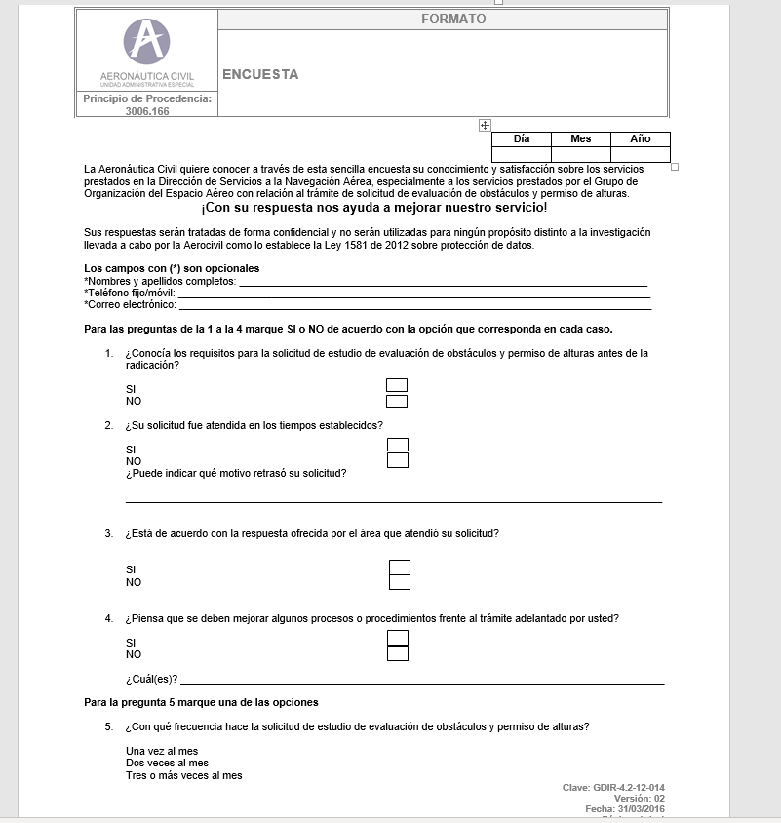

- DATOS TÉCNICOS

FICHA TÉCNICA
Ciudadanos encuestados: 22
Población: Ciudadanos que diligenciaron la encuesta publicada en la página web
Momento estadístico: 01 de marzo y el 01 de abril de 2019.

Es importante aclarar que los 22 ciudadanos encuestados, representan empresas por lo que, en la encuesta lo más relevante es tener en cuenta los comentarios que realizaron con respecto a las solicitudes de estudio de evaluación de obstáculos y permiso de alturas.

- COMENTARIOS MÁS RELEVANTES:

A continuación, se relacionan los comentarios más relevantes realizados por los ciudadanos encuestados:

- “Falta de personal”
- “Apenas radiqué los documentos; en ocasiones pasadas el trámite ha durado muchísimo más del tiempo estimado y nunca daban respuesta”
- “El alto volumen de tramites Vs. la capacidad operativa de la entidad hace retrasar las respuestas de las solicitudes”
- “Mejorar los tiempos de respuestas frente a las solicitudes realizadas”
- “Últimamente sus respuestas han sido rápidas y positivas”
- “Poder tener, aunque sea un día de atención al público para realizar seguimiento y estado del permiso de altura del sitio solicitado”
- “Atención al público, cordialidad”
- “Los canales de comunicación ya que el contacto telefónico es muy complicado. De igual manera desde que se impide el acceso para consultas personalizadas, no se pueden validar inquietudes o dudas previas”

- ANÁLISIS CUALITATIVO

En la encuesta se identificaron los siguientes aspectos de acuerdo con lo indicado por los ciudadanos:

- La mayor parte de los ciudadanos encuestados manifiestan tener conocimiento de los requisitos que deben presentar para realizar una solicitud de estudio de evaluación de obstáculos y permiso de alturas antes de la radicación.

- Los ciudadanos indican que sus solicitudes no son atendidas en los tiempos establecidos, puesto que se tardan más del tiempo estimado y cuando se da una respuesta, está no llega a las direcciones de correspondencia respectivas. Por lo anterior, los ciudadanos que participaron en la encuesta perciben que, existe un alto volumen de solicitudes de estudios de evaluación de obstáculos y permiso de alturas y que la Entidad no cuenta con el personal suficiente para dar trámite a las mismas.

- En general, los ciudadanos están de acuerdo con las respuestas dadas por el Grupo de Gestión y Organización del Espacio Aéreo sobre su solicitud de estudio de evaluación de obstáculos y permiso de alturas. Sin embargo, consideran que se debe mejorar en los aspectos que se relacionan a continuación:

- Insuficiencia de personal para atender las solicitudes.
- Facilidad para consultar el estado de la solicitud, dado que es difícil ponerse en contacto con la dependencia encargada y cuando logran comunicación no reciben la atención y cordialidad esperada por parte de los servidores públicos que los atienden, según indican.
- Cumplimiento y mejora de los tiempos de respuesta establecidos.

- En cuanto a la frecuencia en que se hacen estas solicitudes, los ciudadanos indican que se presentan de dos a más veces al mes, por lo que, proponen tener en cuenta las siguientes opciones:

- Facilitar la opción de contar con un día de atención al público para realizar seguimiento a las solicitudes y poder realizar consultas personalizadas.

- Facilitar la comunicación no solo telefónicamente sino a través de otros canales para solicitar información de su solicitud.
Para finalizar, de los 536 documentos de permisos de altura recibidos durante el primer trimestre del año 2019, se ha atendido un 57 % y se encuentra en trámite un 43 %.

Corte al 08 de abril

- PLAN DE MEJORAMIENTO

- Establecer un mecanismo que permita que los ciudadanos puedan consultar el estado de su solicitud de manera ágil y oportuna.

- Mejorar los tiempos de respuesta de las solicitudes presentadas por los ciudadanos y empresas.

